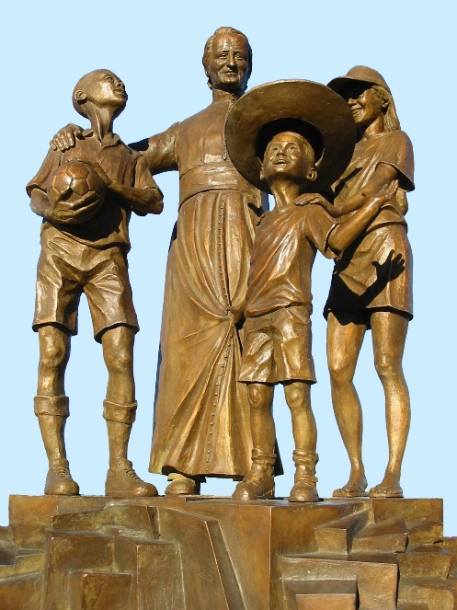
NOVENA MENNAISIANA
MAYO DE 2026

- NOTICIAS DE LA POSTULACIÓN
- LA CAUSA DE LA BEATIFICACIÓN DE JEAN-MARIE DE LA MENNAI
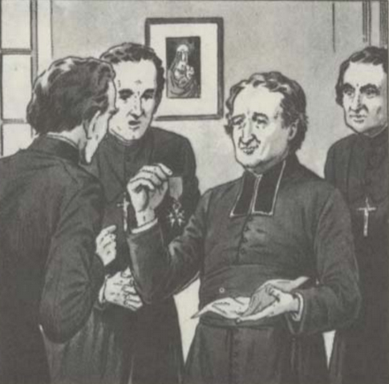
Nos acercamos a un momento importante para nuestro Venerable Padre Jean-Marie de la Mennais. La curación de Enzo Carollo debe someterse al juicio de la Iglesia, que determinará si este suceso implicó la intervención extraordinaria de la Divina Providencia por intercesión del Fundador. Por ahora, el Dicasterio para las Causas de los Santos ha remitido el expediente a dos médicos, quienes deberán presentar su informe médico en un plazo de uno o dos meses. Si uno de ellos emite un dictamen favorable sobre la inexplicabilidad científica de la curación, será el turno de la Comisión Médica, integrada por siete médicos. Finalmente, antes de la firma del Papa, se realizará un examen por parte de la Comisión Teológica, compuesta por obispos y teólogos. Esta comisión deberá discernir si la curación se obtuvo por intercesión del Venerable Padre.
Para nosotros, el deber sigue siendo el mismo: orar y velar, como las vírgenes prudentes que esperan la llegada del novio. Formamos parte de la larga tradición de Hermanos, Hermanas, estudiantes, familias y clérigos que, durante más de 120 años, han orado con fe para que nuestro Padre sea reconocido como beato: él mismo no necesita este reconocimiento oficial (¡sabemos cómo actuó el Padre de la Mennais con su cruz de la Legión de Honor!); pero para nosotros, sería un gran don de Dios para nuestro tiempo.
- UN CENTENARIO, UN RECUERDO Y UNA ESPERANZA
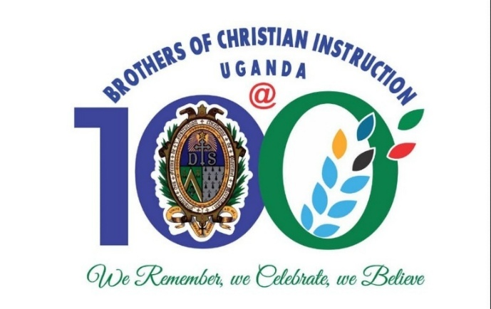
Este año celebramos el primer centenario de la Provincia de Uganda. Los Hermanos de Canadá hicieron este maravilloso regalo a la Iglesia, a África y al Instituto. Ahora esta Provincia florece en su vitalidad apostólica y envía obreros a otras partes de la Congregación. Este notable éxito misionero, fundado en el arduo trabajo y los sacrificios de los pioneros, nos trae de vuelta a los gloriosos capítulos de tantos de nuestros Hermanos que dieron sus vidas en misiones por todo el mundo. En particular, el postulador acaba de escribir —basándose en los exhaustivos estudios de los Hermanos Louis Balanant, Delfín López, Philippe Friot, Gilbert Ollivier, Paul Cueff y otros— una visión general completa del épico viaje de nuestros Hermanos misioneros en las Antillas. Dejaron una reputación excepcional de heroísmo y santidad. En total, hubo 715 Hermanos misioneros en Guadalupe y Martinica; 26 murieron antes de cumplir los 25 años; más de 100 menores de 50 años; evangelizaron a decenas de miles de esclavos; de algunos Hermanos se habla como verdaderos “santos”: Hno. Hyacinthe, Hno. Arthur, Hno. Timoleon, Hno. Herman-Marie… Esta obra estará disponible próximamente.

- Intenciones de oración por intercesión del Padre de la Mennais
- Continuamos orando por la Familia Menesiana que se encuentra en contextos difíciles: Haití, República Democrática del Congo, Sudán del Sur, Tanzania y por los Hermanos de la misión de Timor Oriental.
- Recomendamos al Padre de la Mennais las nuevas vocaciones, especialmente en los países occidentales, que están atravesando una profunda crisis vocacional.
- Para pacientes recomendados por facilitadores locales.
- Para quienes piden la protección del Padre: la Sra. Anne-Lyse de Saint-Brieuc; el Hermano George Kamanda; el Hermano Jean-Herbinière, maestro de novicios durante muchos años en Dapaong (Togo); dos laicos, Gioacchino y Sergio; Darío, un niño pequeño con leucemia; Rachele, que padece cáncer cerebral.

- FAVORITOS RECIBIDOS POR LA INTERCESIÓN DEL PADRE DE LA MENNAIS
Publicamos las conclusiones del relato de un médico sobre una curación atribuida a la intercesión del padre de la Mennais. Para proteger el anonimato, omitimos los nombres de personas y lugares.
* ASUNTOS MÉDICO-LEGALES
1- Evento agudo, extremadamente grave, con peligro inmediato para la vida (pronóstico reservado quod vitam), necesidad de terapia intensiva, coma farmacológico y soporte respiratorio.
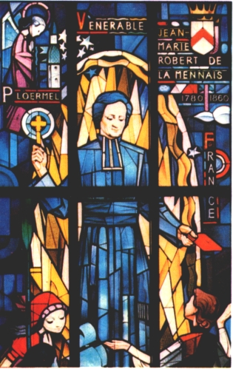
2- Estado epiléptico refractario a los anticonvulsivos comunes, con un alto riesgo de daño neurológico permanente, la mortalidad debida al estado epiléptico refractario a 4 fármacos es de alrededor del 36%.
3. Se confirma la etiología infecciosa debida a Mycoplasma pneumoniae, la cual constituye un evento exógeno impredecible e inevitable. En el momento de la mejoría clínica, el joven paciente no estaba tomando ningún medicamento eficaz…
4- La recuperación neurológica prácticamente completa del niño, certificada por resonancia magnética, electroencefalograma y evaluaciones clínicas, es excepcional e inesperada, con la ausencia de déficits neurocognitivos permanentes graves, que en casos similares son la norma.
5- La historia clínica y el testimonio de los médicos tratantes resaltan la extrema gravedad del cuadro clínico y la alta probabilidad, evitada, de consecuencias neuropsicológicas graves.
CONCLUSIONES MÉDICAS Y LEGALES
El niño XXX sufrió un evento patológico agudo, diagnosticado como encefalitis por Mycoplasma pneumoniae con convulsiones y coma prolongado. Esta afección tiene una tasa de mortalidad del 5 al 15 %, pero, lo que es más importante, puede tener consecuencias graves. Sin reanimación, el niño no habría sobrevivido. Dado el inicio inmediato de las manifestaciones encefalíticas, se cree que el componente autoinmune desencadenado por el micoplasma fue de importancia secundaria; dicha reacción inmunomediada suele aparecer 15 días después de la infección.
El diagnóstico se realizó tardíamente y el tratamiento específico para Mycoplasma se administró solo durante tres días (del 7 al 10 del mes) en una condición clínica que no había mejorado para el día 15 del mes. El tratamiento con claritromicina se reanudó el día 18, cuando la biopsia cerebral resultó positiva (pero para esa fecha, a pesar de un nuevo ataque y un aumento de la fiebre, el paciente ya estaba mejorando). El tratamiento con inmunoglobulinas humanas y esteroides, iniciado con base en la hipótesis de una forma autoinmune, fue ineficaz, lo cual era esperado, ya que la encefalitis autoinmune desencadenada por Mycoplasma es típica de la encefalitis de inicio tardío, en relación con los síntomas iniciales de la enfermedad (fiebre).
Si bien las opiniones expresadas por la Comisión [del Dicasterio] son ​​ampliamente compartidas, la manera en que el niño comenzó a mejorar en ausencia de terapia específica resulta difícil de explicar. Cabe destacar que la mayor parte de la literatura médica sobre la progresión de la encefalitis por Mycoplasma pneumoniae se refiere a estudios de casos (100% de los casos) tratados precozmente con terapias dirigidas. Por consiguiente, la recuperación casi completa, rápida aunque no inmediata, es clínicamente relevante pero científicamente difícil de explicar y merece ser reconsiderada debido a este resultado excepcionalmente favorable e inesperado. La evolución neurorradiológica, que también muestra la desaparición en la resonancia magnética de las alteraciones graves de la fase aguda, resulta excepcional e inesperada en comparación con los patrones habituales.
Ciudad X Profesor X XX Fecha: marzo y abril Año XXXX
HUELLAS DE SANTIDAD EN LA HISTORIA DEL INSTITUTO:
EL CENTENARIO DE LA PROVINCIA DE UGANDA (1926-2026)

EL CENTENARIO DE LA PROVINCIA DE UGANDA (1926-2026)
- LOS COMIENZOS: LOS DIEZ PRIMEROS AÑOS DE LA NUEVA MISIÓN EN UGANDA
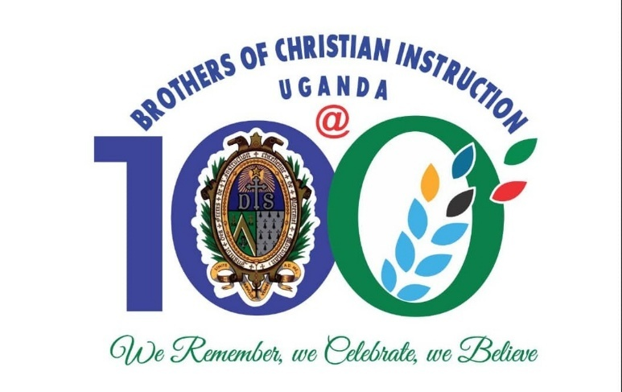

EL CRECIMIENTO Y LA CONSOLIDACIÓN DE LA MISIÓN DE LA FIC
Esta tercera presentación sobre la historia de la fundación de la Provincia de Santa Teresa del Niño Jesús destaca los acontecimientos clave de los primeros diez años de la misión (1926-1936). Estos años se caracterizaron por el rápido crecimiento y desarrollo de la misión de los Hermanos de la Instrucción Cristiana en Uganda y otros lugares. Este crecimiento fue posible gracias a la llegada, en años posteriores, de varios grupos de Hermanos misioneros, lo que les permitió emprender nuevas misiones.
Primer y segundo grupo de misioneros

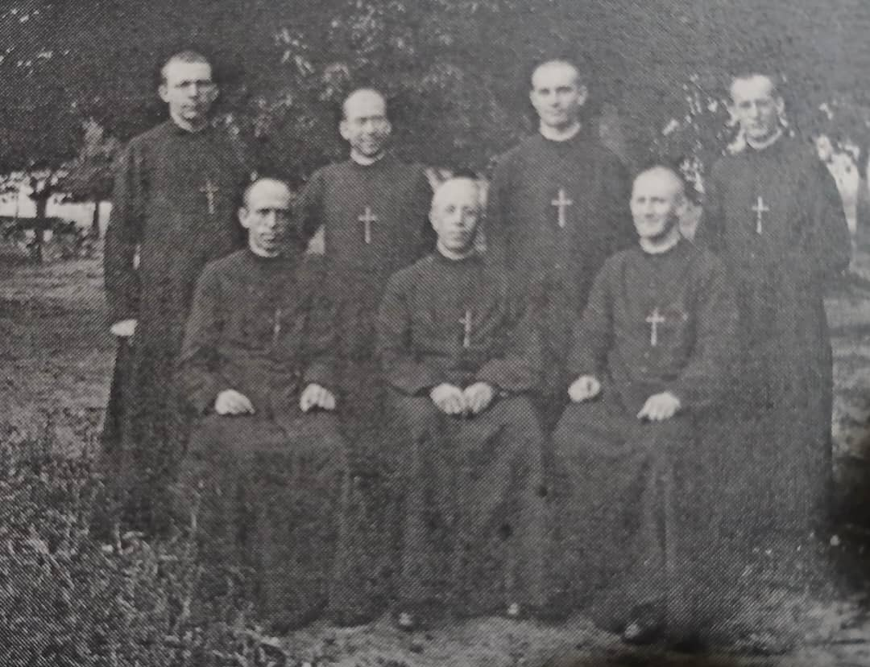
Entre los primeros cuatro misioneros que llegaron en 1926 se encontraban el Hno. Charles Jules Poitras, el Hno. Joachim Léon Collerette, el Hno. Eugène-Marie Paquette y el Hno. Stanislas Joseph Taillefer. El segundo grupo de tres Hermanos misioneros, que llegó en 1927, incluía al Hno. Edgar Marie Charles Edward Delorme, al Hno. Lucien Joseph Wilfried Vincent y al Hno. Donat Marie Maurice Trudel. Un Hermano, Alphonse Joseph Edmond Lapointe, llegó en 1928. Al año siguiente, en 1929, llegaron cinco Hermanos: el Hno. Philip Joseph Wilfrid Lachance, el Hno. George Augustin Armand Lord, el Hno. Aimé-Marie Hormisdas Lebel, el Hno. Louis de Gonzague Edmond Dufrene y el Hno. Adrian Henri Deneau.

En 1930, llegaron tres Hermanos: el Hno. Columbkill Mary O'Byrne (de Inglaterra), el Hno. Viateur Marie Antoine Tittley y el Hno. Emery Edward Charles Joseph Vezina. Al año siguiente, en 1931, se les unió otro grupo de seis Hermanos: el Hno. Alphonse Maurice Lambert, el Hno. Joseph Gonzales Louis Dansereau, el Hno. Heraclius Albert Germain Brunet, el Hno. Hermenegilde Albani Abel Joseph Lalonde, el Hno. Austin Mary Thomas O'Donnell (de Inglaterra) y el Hno. Raymond-Raymond. En 1932, llegaron dos Hermanos: el Hno. James Philippe Joseph Marie Arsenault y el Hno. Edmond Gabriel Joseph Christian Labelle. Los dos años siguientes, 1933 y 1934, vieron la llegada de dos Hermanos más: el Hno. Bernardine de Sienne Conrad Crepeau en 1933 y el Hno. Thomas Lambert en 1934.

El único año en que la misión no recibió nuevos misioneros fue 1935, mientras que en 1936 llegaron tres Hermanos: el Hno. John Leonard Edmond Aubin, el Hno. Mitchel Paul Amator y el Hno. Philip de Jesus Bernard Julian Joseph Levesque. Así, un total de veintinueve (29) Hermanos misioneros llegaron durante los primeros diez años de la misión. La llegada de estos grupos propició el rápido crecimiento de la misma.
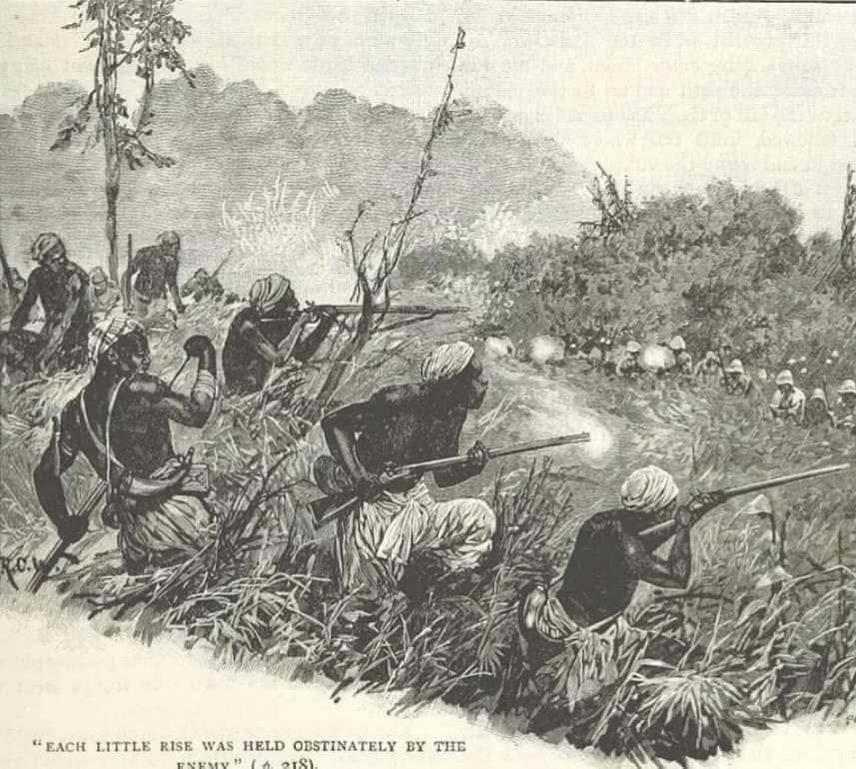
Cabe destacar que la invitación a los Hermanos de la Instrucción Cristiana formaba parte de una misión que se les había encomendado: desarrollar una educación superior de calidad, que hasta entonces se había considerado insuficiente. Era necesario apoyar a los institutos católicos, las escuelas de formación de profesorado y los centros de enseñanza secundaria ya existentes. La Iglesia veía esto como un medio privilegiado para formar laicos católicos imbuidos de sólidos principios y valores morales, destinados al futuro liderazgo del país. Con esto en mente, la participación de los Hermanos en la educación primaria no se consideró una prioridad inmediata. Por consiguiente, la educación de los niños en las escuelas primarias se abordó más adelante.

También es importante destacar que los Hermanos concibieron su misión como plenamente católica y, por lo tanto, sin apego ni lealtad a ningún grupo misionero en particular. Si bien la invitación inicial para venir a Uganda provino de los Misioneros de África (Padres Blancos), y su vicariato los acogió, los Hermanos pronto extendieron su alcance al vicariato de los Misioneros de Mill Hill. Estos aceptaron la misión en dichas escuelas sin la menor vacilación.
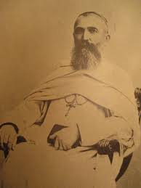
Desde una perspectiva histórica, cabe recordar que los misioneros de Mill Hill también habían sido contactados por los Padres Blancos para ir a Uganda, en gran parte gracias a la insistencia del obispo Livinhac con su obra Propaganda Fide. Tras haber liderado el primer contingente de misioneros católicos que llegó a Uganda en 1879 y haber sido el primer Vicario Apostólico (obispo) del país, reconoció la necesidad de su presencia. En aquel entonces, había regresado a Roma tras su elección como Superior General de los Padres Blancos. La presencia de Mill Hill en Uganda tenía como objetivo brindar una solución pastoral para aliviar las tensiones injustificadas que habían alimentado los violentos conflictos entre católicos y protestantes de origen musulmán, conflictos que culminaron en las lamentables Guerras de Religión (1888-1892).

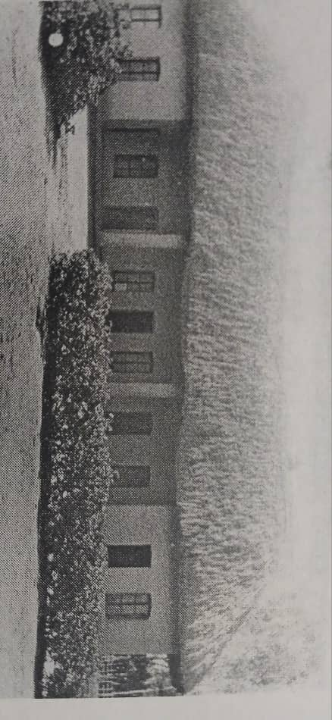
Este conflicto fue alimentado por la idea de que en última instancia se trataba de una guerra entre Francia (la misión francesa – los católicos) y Gran Bretaña (la misión británica – los protestantes y sus colaboradores), particularmente en el Reino de Buganda. Por lo tanto, fue necesario invitar a misioneros católicos británicos a la misión a Uganda para disipar el malentendido político que vinculaba la misión católica y sus actividades con Francia. La llegada de los misioneros de La construcción de Mill Hill en 1895, aprobada por la Propaganda Fide en Roma tras la creación del Vicariato del Alto Nilo el 6 de julio de 1894, proporcionó una solución duradera al problema.
Guerras de religión (1888-1892).
Casa comunitaria en Bikira, 1927
Estudiantes del Centro de Formación de Maestros de Bikira con los dos hermanos en 1927.
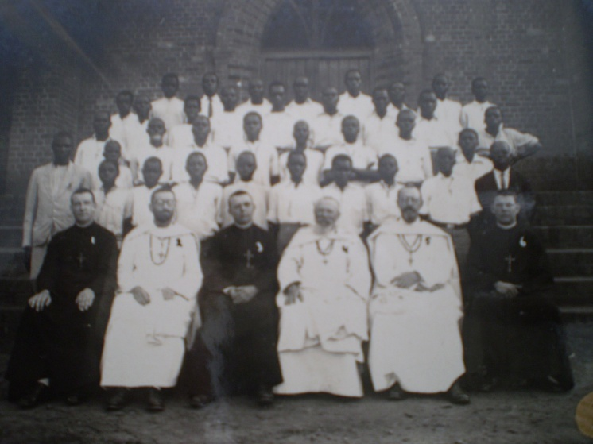
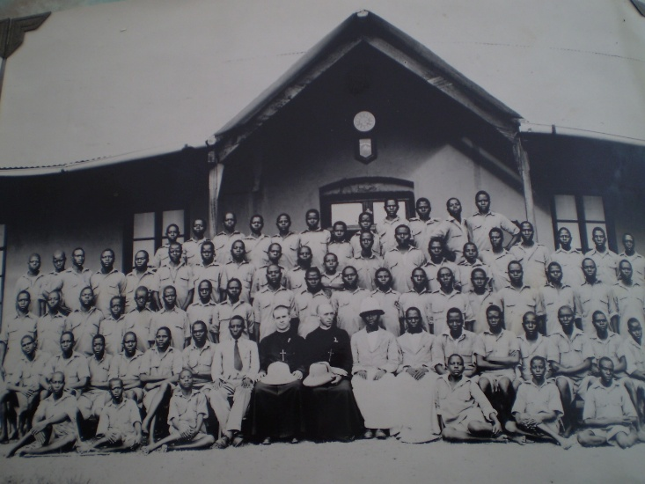
El crecimiento y la consolidación de la misión de la FIC durante los primeros diez años (1926-1936) se produjeron en los vicariatos bajo la autoridad de los Padres Blancos y los Misioneros de Mill Hill. El establecimiento o el cierre de una misión de la FIC dependía de las necesidades pastorales y educativas de cada vicariato, y especialmente de la disponibilidad de personal de la FIC tras la llegada de nuevos contingentes de Hermanos misioneros. Dado que el Colegio Santa María de Kisubi había sido la primera misión de los Hermanos en 1926, el obispo Streicher solicitó que los Hermanos también extendieran sus servicios a la Escuela Normal de Bikira, en el distrito de Masaka. Originalmente una escuela de catecismo, los Padres Blancos la habían transformado en una escuela normal para cubrir la necesidad crítica de maestros en las numerosas escuelas primarias del vicariato. También solicitó la presencia de los Hermanos en la Escuela Secundaria San Enrique de Kitovu, también en el distrito de Masaka.
Hermanos y sacerdotes (Padres Blancos) y estudiantes de St. Joseph's Nyamitanga (1930).
Escuela Secundaria St. John, Nandere (1931)

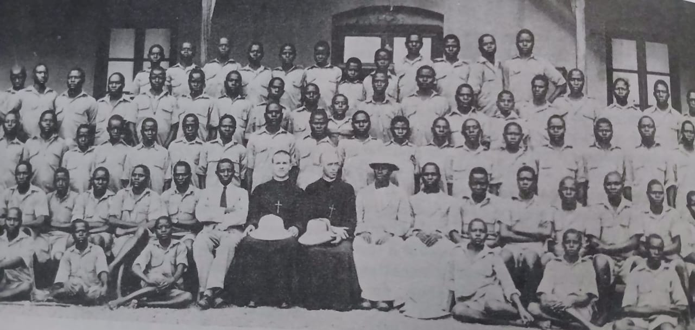
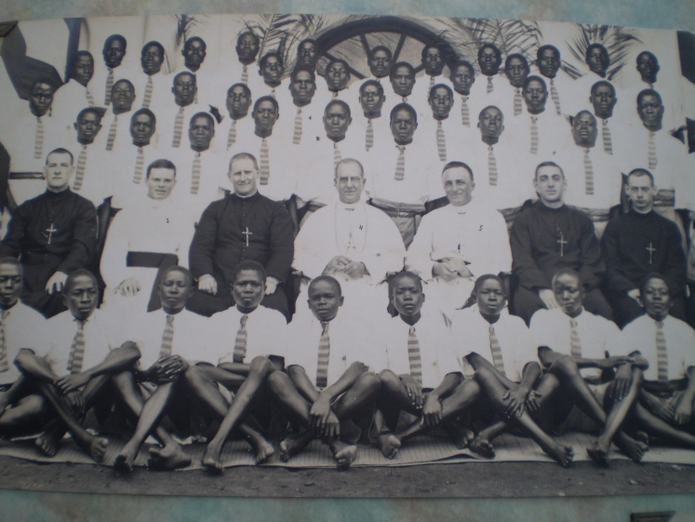
Con la llegada del segundo grupo de hermanos misioneros, se cumplió el primer deseo del obispo Streicher: confiarles la Escuela Normal de Maestros de Bikira. Dos de los Hermanos seleccionados para esta escuela debían aprender el idioma local (luganda), una herramienta didáctica esencial.20 de diciembre de 1926, el Hno. Joaquín-León dejó Kisubi para que Bikira se preparara para asumir el cargo de director de la Escuela Normal al año siguiente. Pronto se le unió Hno. Lucien Joseph Wilfried Vincent. El obispo Streicher había indicado que los Hermanos no solo debían hacerse cargo del Centro de Formación de Maestros (CFM), sino también involucrarse plenamente en la formación religiosa de la incipiente congregación local de los Hermanos de Banakaroli. Además, un número significativo de maestros en formación en el CFM de Bikira eran aspirantes o postulantes de esta nueva congregación. Los dos Hermanos se habían comprometido plenamente con este doble apostolado, como tutores y formadores, cuando, tan solo dos años después, a finales de 1929, un discernimiento de sus superiores los llevó a retirarse sus servicios de la misión Bikira.
Entrega en Namilyango: la FIC y los misioneros de Mill Hill se reunieron en torno al obispo Campling y los estudiantes en 1929.

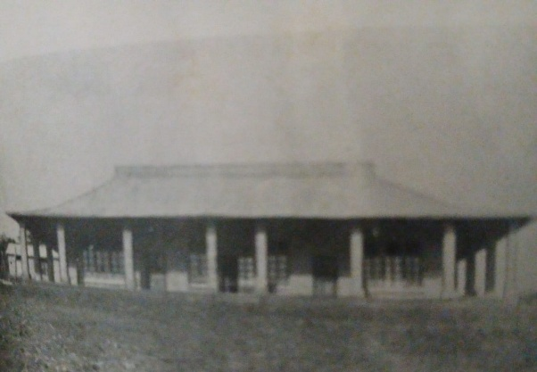
El otro deseo del obispo también fue concedido cuando Hno. Eugène Marie Paquette de Kisubi fue designado para una nueva misión en Kitovu. Llegó un poco antes y se le unió Hno. Donat Marie Maurice Trudel. Los Hermanos se hicieron cargo de la escuela en agosto de 1927, sucediendo al Padre Laberge, un Padre Blanco y fundador de la escuela en 1922, quien la había dirigido hasta su llegada. Como se mencionó anteriormente, los Hermanos dejaron la Escuela Normal de Bikira a finales de 1929. Los dos Hermanos que habían servido allí fueron designados para dirigir una nueva escuela, la Escuela Secundaria Saint-Jean de Nandere, fundada por el Padre Francis Xavier Lacoursière (quien más tarde se convirtió en el primer Vicario Apostólico del Vicariato de Rwenzori, creado en 1932, y residía en Nyamitanga-Mbarara). Desafortunadamente, la escuela de Nandere no sobrevivió mucho tiempo debido a la epidemia de peste que asoló la región. Cerró sus puertas, entre otras razones de salud, a finales de 1931.
Uno de los edificios escolares en Namilyango durante la era FIC.
En ese mismo año (1929), los Hermanos se hicieron cargo de la Escuela secundaria St. John en Nandere. El obispo John William Campling de Mill Hill, con sede en Nsambya (Kampala), también recibió una respuesta positiva a su solicitud. Deseaba que los Hermanos de la Instrucción Cristiana se hicieran cargo del Colegio Namilyango, un establecimiento equivalente al Colegio de Santa María en Kisubi. El 13 de agosto de 1929, el propio obispo, acompañado por su vicario general, el Padre Minderop, fue a Kisubi para elegir a los tres Hermanos que le habían sido prometidos. Los Hermanos designados para Namilyango fueron: Hno. Aimé-Marie Hormisdas Lebel, el Hno. Louis de Gonzague Edmond Dufrene y el Hno. Stanislas José Taillefer. El Hermano Charles los acompañó para asegurarse de que todo estuviera bien.
Según el Hermano Charles y la experiencia de los demás Hermanos, quedaron muy impresionados por la cálida bienvenida que recibieron de la comunidad de Mill Hill y por las instalaciones de la residencia, muy superiores a las de sus propios hogares. Tras la ceremonia de entrega, el 19 de agosto fue su primer día en la escuela. Todo parecía ir bien, pero el establecimiento fue devuelto a los Misioneros de Mill Hill a finales de 1932.
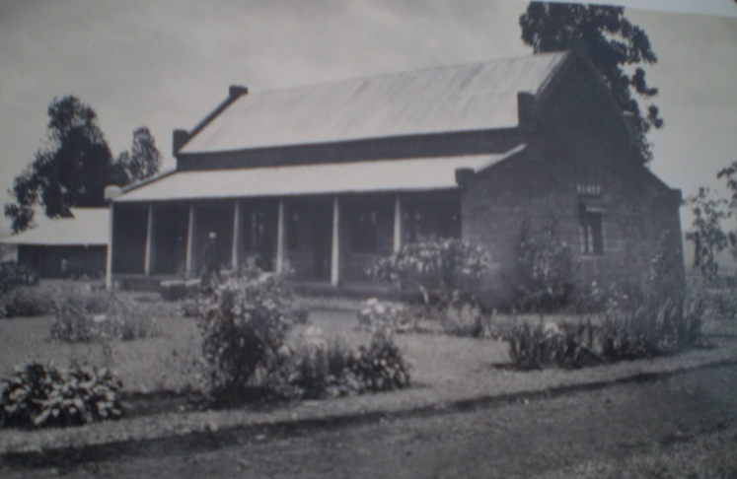
El obispo Streicher también había pedido previamente a los Hermanos de la Instrucción Cristiana que se hicieran cargo de la Escuela secundaria San José de Nyamitanga en Mbarara. Esta solicitud fue aceptada en agosto de 1930. Los Hermanos Edgar Marie Charles Edward Delorme, Emery Edward Charles Joseph Vezina y Viateur Marie Antoine Tittley llegaron a Nyamitanga y se hicieron cargo de la gestión de la escuela, que anteriormente había estado a cargo de los Padres Blancos. La escuela fue devuelta al obispo en 1960.
Residencia de los Hermanos en Yala
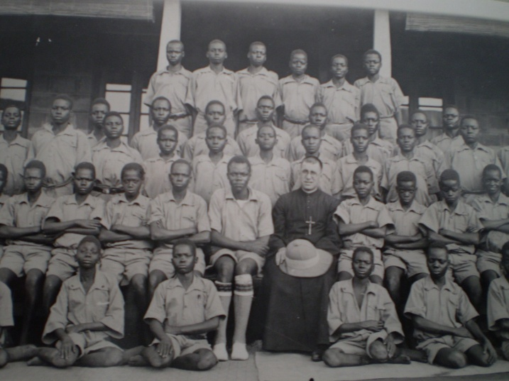
Al año siguiente, en Agosto de 1931, la petición de otro obispo de Mill Hill, Kenia, el prefecto de Kavirondo (1925) entonces Vicario Apostólico de Kisumu(1933), la oración del obispo Gorgon Gregory Brandsma fue respondida. Recibió a los tres Hermanos que le habían sido prometidos para emprender una misión la Escuela St. Mary's de Yala. Esta institución constaba de dos secciones: la escuela superior y el instituto de formación de maestros, que se centraba en estudios vocacionales en agricultura y carpintería. Este instituto formaba maestros de primaria en todo el país. Los Hermanos asignados a esta misión fueron: Hermano Louis de Gonzague Edmond Dufrene, Hermano George-Augustin Lord y Hermano Heraclius-Albert. En el momento de la encarga de esta escuela, el Hno. Joachim Leo, superior interino de la misión en ausencia del Hno. Charles, quien había viajado al extranjero para recibir tratamiento médico, los acompañó. Los condujo hasta Kisumu, Kenia, cruzando el lago Victoria. Allí recibieron una cálida bienvenida y un apoyo incondicional, a pesar de un comienzo difícil. Debido a problemas de personal, la escuela de Yala fue devuelta al obispo a finales de 1941.

Entre 1932 y 1936, los Hermanos no aceptaron nuevas misiones ni devolvieron ninguna. Sin embargo, se lograron avances significativos en la consolidación de la misión y en el reclutamiento y la formación de candidatos locales dentro de la Congregación. El próximo capítulo de la historia de la Provincia abordará este punto específico relativo a la Misión de África Oriental.

FUENTES.
CRÓNICA DE LOS HERMANOS FIC, años 1926-1936. Páginas específicas en los números 79-83, 92-98.
MISIÓN EN ÁFRICA ORIENTAL - Uganda, Tanzania, Seychelles. Varios temas para este período.
CINCUENTA Y SEIS AÑOS EN ÁFRICA ORIENTAL, ESP. PÁGS. 12–18
LOS HERMANOS DE LA INSTRUCCIÓN CRISTIANA EN ÁFRICA ORIENTAL, 2000, págs. 20-28.
75.ª REVISTA PLATINUM, 2001, pág. 14.

